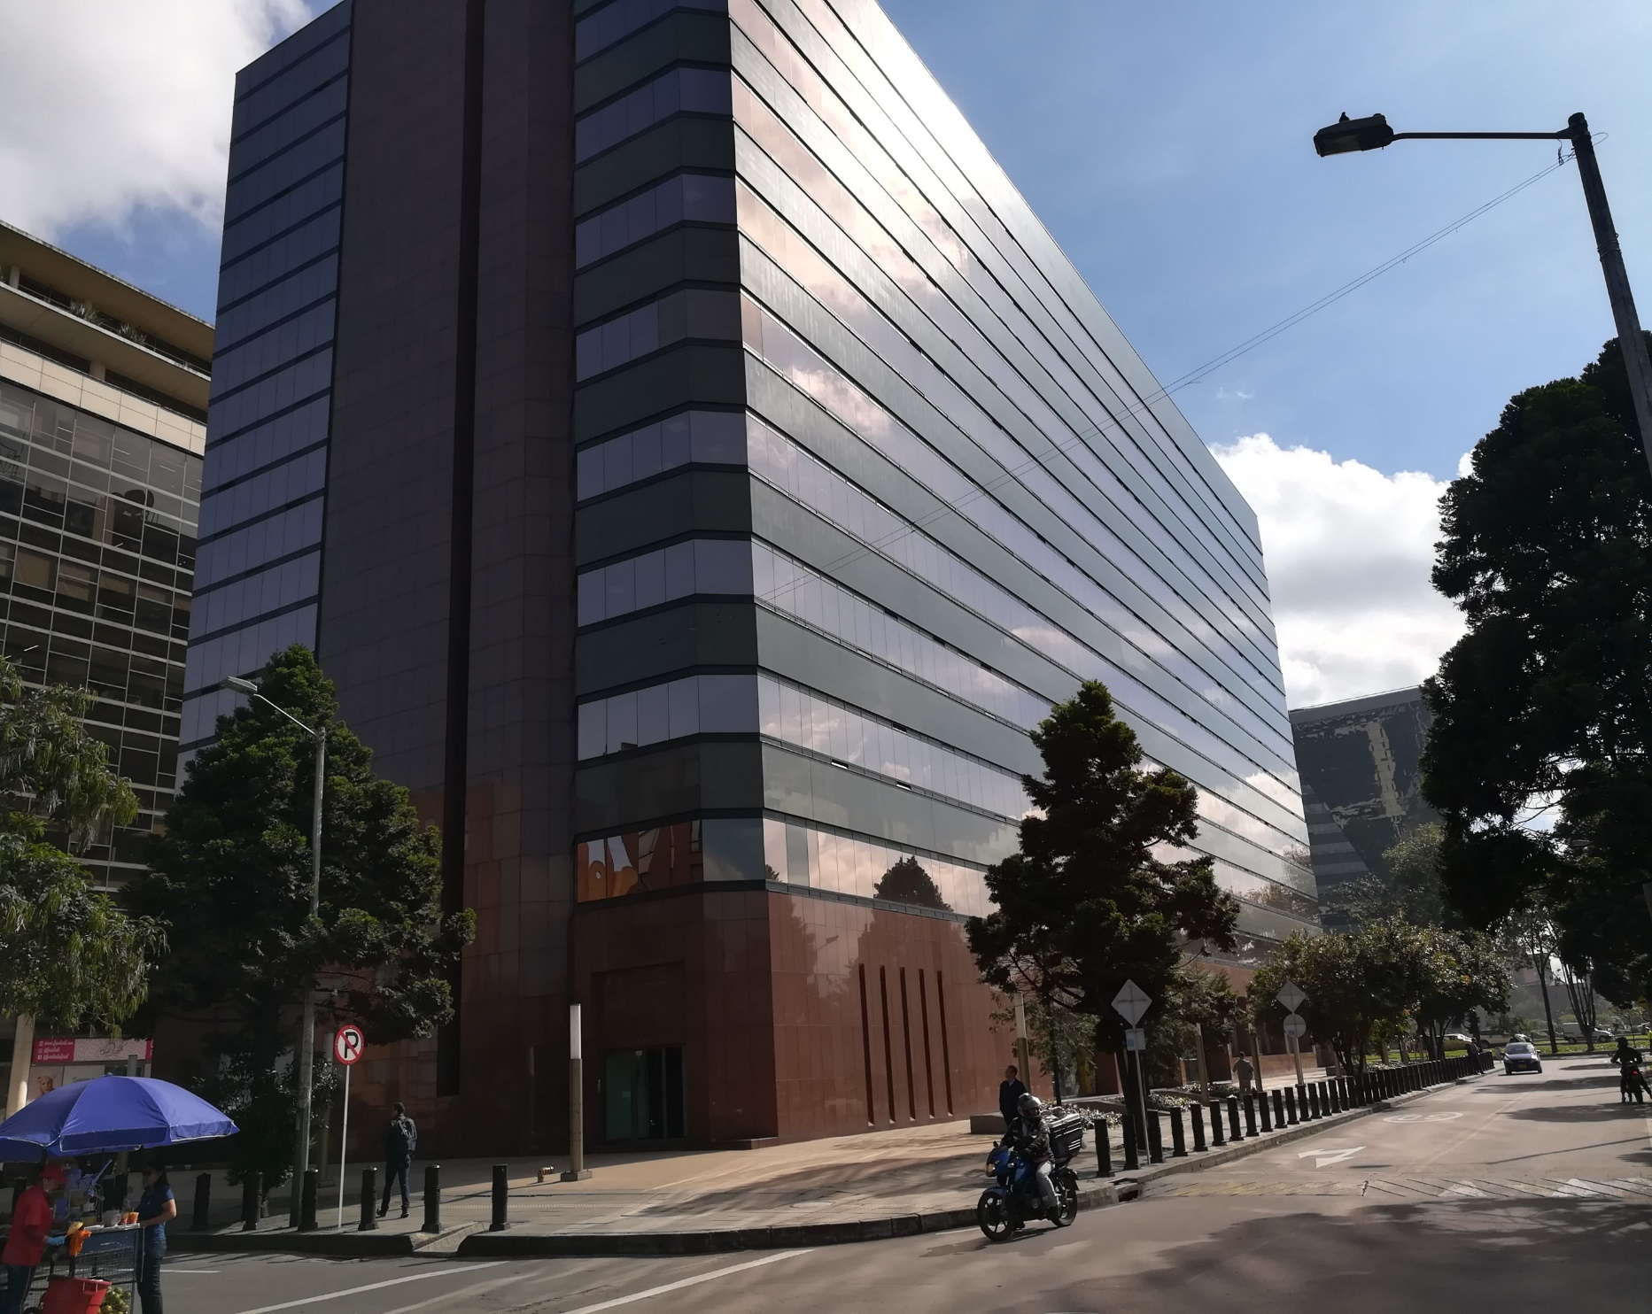

Versión 2, Febrero 2020

Plan Anual de Vacantes de la Superintendencia del Subsidio Familiar

2020

Superintendencia del Subsidio Familiar

Edificio World Business Port

Carrera 69 # 25 B - 44 Pisos 3, 4 y 7

Teléfonos: 3487777 - PBX: 3487800

**www.ssf.gov.co - e-mail:** [**ssf@ssf.gov.co**](mailto:ssf@ssf.gov.co)

Bogotá D.C, Colombia

Elaborado por: Secretaría General - Grupo de Talento Humano

**Paola Andrea Meneses Mosquera**

Superintendente

Asesores:

Iván Darío Guauque Torres

Fernando Márquez Diaz

Ana María Gáfaro Martínez

Juan David Trujillo Gordillo

**Olga Lucía Agudelo Mahecha**

Superintendente Delegada para Estudios Especiales y Evaluación de Proyectos

**Marcela Eugenia Doria Gómez**

Superintendente Delegada para la Responsabilidad Administrativa y Medidas Especiales

**Mauricio González Barrero**

Superintendente Delegado para la Gestión

**Ana María León**

Dirección para la Gestión de las Cajas De Compensación Familiar

**Gonzalo Suárez Torres**

Dirección de Gestión Financiera y Contable

**Yui Angela Morales Espinosa**

Secretaria General

**Fernando Villalobos Gaitán**

Coordinador Grupo de Talento Humano

**Yully Astrid Quiroga Forero**

Jefe Oficina Asesora Planeación

**Aura Elvira Gómez Martínez**

Jefe Oficina Asesora Jurídica

**José William Casallas Fandiño**

Jefe Oficina de Control Interno

**Alberto Mejía Gallo**

Jefe Oficina de Protección al Usuario

**Fernando Uribe Giraldo**

Jefe Oficina de Tecnologías de la Información

**CONTENIDO**

INTRODUCCIÓN 3

OBJETIVO 4

ANÁLISIS DE LA PLANTA ACTUAL DE LA ENTIDAD 4

DIAGNÓSTICO DE NECESIDADES DE PERSONAL 5

DEFINICIÓN DE ESTRATEGIAS DE COBERTURA 5

*Estrategias Internas* 6

*Estrategias Externas* 6

CRONOGRAMA GENERAL 6

# INTRODUCCIÓN

En cumplimiento de la Ley 909 de 2004 y del Decreto 612 de 2018 se presenta el Plan Anual de Vacantes de acuerdo a los lineamientos emitidos por el Departamento Administrativo de la Función Pública (DAFP), es un instrumento que tiene como propósito la administración y actualización de la información de los cargos vacantes, para que las entidades públicas puedan programar la provisión de los empleos que se deben proveer.

De conformidad con el Plan Anual de Vacantes para la presente vigencia, se revisará la viabilidad de implementar acciones necesarias para la provisión de los empleos con vacancia definitiva o temporal, el procedimiento de selección que se pueda surtir, los perfiles y número de cargos existentes que deban ser objeto de provisión, con el fin de garantizar el adecuado funcionamiento de los servicios que presta la entidad a través de los diferentes procesos y áreas funcionales.

Teniendo en cuenta que la gestión de talento humano es dinámica, la información de las vacancias se actualizará en la medida en que se vayan cubriendo las mismas o se generen otras. También busca establecer cuáles son las necesidades de planta de personal para el cabal cumplimiento de las funciones de la entidad.

Los empleos públicos pueden ser provistos mediante concurso de méritos, encargo o nombramiento provisional. Los términos de los mismos varían dependiendo de la naturaleza del cargo, si es de carrera administrativa o de libre nombramiento y remoción.

# OBJETIVO

Ocupar los empleos vacantes, respetando el derecho de preferencia de los funcionarios de carrera administrativa y adelantar las gestiones necesarias para el nombramiento provisional de los aspirantes que cumplan con los requisitos establecidos en el Manual Específico de Funciones y de Competencias Laborales, para los empleos de la Planta de Personal de la Superintendencia del Subsidio Familiar, de que trata la Resolución 852 y 860 de 2018. Así como, aplicar la Resolución 271 de 2019.

# ANÁLISIS DE LA PLANTA ACTUAL DE LA ENTIDAD

La Superintendencia del Subsidio Familiar, luego de la implementación del proceso de reestructuración, en cumplimiento del Decreto 2000 del 12 de septiembre de 2013 y la Resoluciones No. 775 de 2014, determinan que la planta de personal está conformada por Ciento Cuarenta y Nueve (149) empleos aprobados y distribuidos de la siguiente manera.

**PLANTA DE PERSONAL SUPERINTENDENCIA DEL SUBSIDIO FAMILIAR**

|  |  |  |  |
| --- | --- | --- | --- |
| Denominación | Código | Grado | Cantidad de Cargos |
| Superintendente | 0030 | 25 | 1 |
| Superintendente Delegado | 0110 | 22 | 3 |
| Secretario General de Superintendencia | 0037 | 22 | 1 |
| Director de Superintendencia | 0105 | 19 | 2 |
| Jefe de Oficina | 0137 | 19 | 3 |
| Jefe de Oficina Asesora de Planeación | 1045 | 13 | 1 |
| Jefe de Oficina Asesora Jurídica | 1045 | 13 | 1 |
| Asesor | 1020 | 10 | 1 |
| Asesor | 1020 | 12 | 4 |
| Profesional Especializado | 2028 | 21 | 53 |
| Profesional Especializado | 2028 | 19 | 3 |
| Profesional Especializado | 2028 | 17 | 17 |
| Profesional Especializado | 2028 | 15 | 5 |
| Profesional Especializado | 2028 | 13 | 10 |
| Profesional Universitario | 2044 | 10 | 9 |
| Profesional Universitario | 2044 | 7 | 1 |
| Técnico Administrativo | 3124 | 17 | 7 |
| Técnico Administrativo | 3124 | 15 | 2 |
| Técnico Administrativo | 3124 | 12 | 4 |
| Secretario Ejecutivo | 4210 | 22 | 2 |
| Secretario Ejecutivo | 4210 | 19 | 6 |
| Auxiliar Administrativo | 4044 | 18 | 2 |
| Auxiliar Administrativo | 4044 | 17 | 4 |
| Conductor Mecánico | 4103 | 17 | 5 |
| Auxiliar de Servicios Generales | 4064 | 15 | 2 |
| Total General | | | **149** |

Fuente: Grupo de Gestión del Talento Humano

# DIAGNÓSTICO DE NECESIDADES DE PERSONAL

Al 31 de diciembre de 2019 se presentó una variación de 4.03% en la cobertura de la planta de personal, con relación al 28 de enero de 2019, lo que indica que se cubrieron vacantes durante la vigencia 2019; en comparación con el 30 de junio de 2018 se observa la tendencia a cubrir las vacantes con un 4.70%.

|  |  |  |  |  |  |
| --- | --- | --- | --- | --- | --- |
| Al 30 Jun 2018 | | Al 28 enero 2019 | | Al 31 de Diciembre de 2019 | |
| Funcionarios | Ocupación | Funcionarios | Ocupación | Funcionarios | Ocupación |
| 140 | 93.96% | 141 | 94.63% | 146 | 97.99% |

Fuente: Grupo de Gestión del Talento Humano

Al 31 de diciembre de 2019 la ocupación de la Planta Global de Personal es del 97.99%, correspondiente a ciento cuarenta (146) cargos ocupados. A esta fecha las vacantes sin proveer de la Planta Global de Personal eran de tres (3) que equivalen a un 2.01%, dos vacantes temporales y una vacante definitiva.

Teniendo en cuenta que específicamente en el Plan Anual de Vacantes de la SSF, se tienen en cuenta las vacantes definitivas sin proveer, del total de la planta de personal se tiene una (1), que corresponde al 0.67%.

**VACANTES DEFINITIVAS DE LA SUPERINTENDENCIA DEL SUBSIDIO FAMILIAR**

**AL 31 DE DICIEMBRE DE 2019**

|  |  |  |  |  |
| --- | --- | --- | --- | --- |
| Empleo | Denominación Actual | Código | Grado | Nivel |
| Despacho del Superintendente | Asesor | 1020 | 12 | Asesor |

Fuente: Grupo de Gestión del Talento Humano

# DEFINICIÓN DE ESTRATEGIAS DE COBERTURA

## *Estrategias Internas*

En caso de presentarse otras vacantes, se garantiza el derecho preferencial de los funcionarios de Carrera Administrativa que cumplan con los requisitos para ser encargados, de conformidad con lo establecido en la Ley 909 de 2004 y Decreto 775 de 2005 y en cumplimiento del criterio unificado para la provisión de empleos públicos mediante encargo, del 13 de diciembre de 2018. En el caso que no existan funcionarios inscritos en carrera administrativa que cumplan requisitos para ser encargados, se vinculará mediante nombramiento provisional.

## *Estrategias Externas*

En caso de presentarse otras vacantes, se da continuidad a la provisión de cargos resultado del concurso de méritos No. 332 de 2015. En el caso de presentarse alguna desvinculación de los cargos provistos, mediante el anterior concurso de méritos, se hará uso de las listas de elegibles cuando apliquen y estén vigentes.

Se analizarán los lineamientos del Ministerio de Trabajo en lo referente a la posibilidad de dar inicio a algún proceso de concurso de méritos en la Superintendencia del Subsidio Familiar con la Comisión Nacional del Servicio Civil, solicitando la asignación presupuestal requerida para su desarrollo, en el transcurso del cuatrienio.

# CRONOGRAMA GENERAL

|  |  |
| --- | --- |
| DESCRIPCIÓN | PROGRAMACIÓN |
| Adelantar gestiones necesarias para la provisión de empleos vacantes | 2020 |
| Realizar nombramientos de los empleos vacantes. | 2020 |
| Análisis de lineamientos del Ministerio de Trabajo referente a inicio de concurso de méritos para provisión de cargos | 2020 |

Elaboró: KELLY ALEJANDRA DAZA R.

Revisó: FERNANDO VILLALOBOS G.